Факултет инжењерских наука Универзитета у Крагујевцу

Милош Б. Богдановић

Микро глодање
завршни рад

Крагујевац, 2015. год.
Факултет инжењерских наука Универзитета у Крагујевцу

 | 

Назив студијског програма: Машинско инжењерство
Ниво студија: Основне академске студије
Модул: Производно машинство
Предмет: Машине алатке
Број индекса: 161/2012

Милош Б. Богдановић

Микро глодање
завршни рад
Комисија за преглед и одбрану:  - Проф. др Богдан Недић - ментор  - ________________________________  - ________________________________ | Датум одбране:______________  Оцена:_____________________

УНИВЕРЗИТЕТ У КРАГУЈЕВЦУ
ФАКУЛТЕТ ИНЖЕЊЕРСКИХ НАУКА У КРАГУЈЕВЦУ
Катедра за: ПРОИЗВОДНО МАШИНСТВО
Предмет: Машине алатке
ЗАВРШНИ РАД
са темом:
МИКРО ГЛОДАЊЕ
За кандата: Богдановић Милош, број индекса 161/2012.
У оквиру завршног рада кандитат треба да извши прикупљање и симулацију информација о технологији микро глодања. Посебан акценат дати машинама за микро глодање, и елементима структуре машине. На крају рада дати примене микро машина за обраду глодањем и примене израде дела микро глодањем.
Дипломски рад треба да садржи следеће целине:
1. Уводна разматрања,
2. Машине за обраду глодањем,
3. Алати за обраду микро глодањем,
4. Елементи структуре машина за микро глодање,
5. Примери машина за микро глодање,
6. Примери израде делова микро глодањем,
7. Закључци,
8. Литература.

ШЕФ КАТЕДРЕ ПРЕДМЕТНИ НАСТАВНИК
Проф. Др Богдан Недић Проф. Др Богдан Недић

Крагујевац, септембар, 2015. год
САДРЖАЈ
РЕЗИМЕ...........................................................................................................................................................2
1.УВОД………………………………………….……………………………………………....…...3
2. Машине за обраду микро глодањем..............................................................................................4
3. Алати за обраду микро глодањем...............................................................................................14
4. Елементи структуре машине за микро глодање........................................................................19
4.1. Обрада при великом односу дужина /пречник алата................................................21
4.2. Линеарни мотори...........................................................................................................24
4.3. Нове тенденције: хидростатички завртњи.................................................................25
4.4. Аеростатичне и хидрауличне вођице..........................................................................26
4.5. Магнетнe вођице............................................................................................................28
4.6. Велике брзине вретена и чауре....................................................................................30
4.7. Мерни системи...............................................................................................................33
5. Примери машина за микро глодање...........................................................................................34
5.1. Kern® Pyramid Nano.....................................................................................................34
5.2. Kugler® Microgantry nano 3 / 5 X.................................................................................36
6. Примери израде делова микро глодањем...................................................................................38
7. ЗАКЉУЧАК..................................................................................................................................43
8. ЛИТЕРАТУРА...............................................................................................................................44

РЕЗИМЕ:
Микро глодање је веома прецизан поступак обраде са микрометарсксом тачношћу. Код процеса микро глодања, акценат је дат на прецизност односно тачност израде жељеног производа, зато алати који се користе код микро глодалица морају бити од квалитетног материјала који даје задовољавајуће резултате. Сваки елемент микро глодалице мора бити прецизно израђен, монтиран и на крају правило употребљен. Микро глодање има широку примену код микроелектронике, моторних возила, медицине, хемијсе индустрије. Тако прецизне машине, као што су микро глодалице, захтевају и велике брзине обртаја што је у овом раду објашњено како се то постиже. Такође, дата су и обрашњења о проблемима са којима се сусреће током примене обраде микро глодања, као и решавање истих. Ти проблеми су везани за загревање, вибрације, грешке позиционирања итд. Представљене су машине за микро глодање, њихове карактеристике, предности, недостаци самих машина. Алати који се користе у току процеса микро глодања, такође су разматране и препоруке приликом одабира алата. Представљене су машине микро глодалица познатих компанија са њиховим перформансама и на крају су представљени примери делова микро глодалица. Сам тренд минијатуризације је просто омогућио развој процеса микро глодања.
Кључне речи: микро глодалице, прецизност, машине, алати, делови

SUMMARY:
Micro milling is very precise process with submicron accuracy. In process micro milling, accent is given on precise in the course of realize, for that reason the tools of used in micro milling must be of good quality materials. With that materials he gives good results. Every element of micro mill must be precise produced, folding at the end properly used. Micro milling have wide application on microelectronics, motor vehicles, medicine, the chemical industry. So that precise machines, demand high-speed rotation what is in this work explained. Also, are given explanations about problems of having micro mill. These problems are connected to heat, vibration, positioning error etc. They presented the micro milling machines, their characteristics, advantages, disadvantages themselves machine. Tools used in the process of micro milling, are also considered and recommendations when selecting tools. They presented the micro machine milling machine well-known companies with their performance and in the end they presented examples of micro milling machine parts. Miniaturisation has enabled development of micro mill process.
Kew words: micro milling, precision, machinery, tools, parts
МИКРО ГЛОДАЊЕ

1. УВОД
Представљене су микро глодалице са јасном разликом између ултра прецизне глодалице и глодалице. Главне карактеристике процеса глодања су представњена, укључујући величине, ефекте и многе друге карактеристике. Поред тога, дат је детаљнији опис различитих подсистема и компоненти специфичних за глодалице приказаних: вођицама, склоповима, мерним системима, вретенима и додатном опремом. На крају су представљене комерцијалне глодалице познатих компанија као и примери израде делова микро глодањем.
Минијатуризација је постала широко распрострањена, са широким спектром примене у многим областима, укључујући микроелектронику (мобилне телефоне и сензоре), моторна возила, медицину (импланте), биомедицину, хемијску индустрију. Међутим, постоји разлика између елемената који се добијају процесом микро глодања. Тачније сваки материјал има своја специфична својства током обраде. Вођено је рачуна приликом обраде делова управо због њихових карактеристика које су јасно уочљиве применом мискроскопсих система за увеличање самог процеса обраде. Свака микро глодалица мора имати микроскопски систем који је неопходан како би се пратио процес обраде и на време реаговало, уколико програм показује грешке приликом обраде.
У микро производњи, машине и техника се могу грубо груписати у "ултра прецизне процесе", укључујући глодалице и процесе заснoванe на техникама производње обично се налазе у електронској индустрији познате као "процеси глодања" - које захтевају посебна постројења. Прва група [1, 13] се заснива на уобичајеном процесу обраде, у којем критичне димензије захтевају микроматарску прецизност. С друге стране, упркос њиховом релативно високом капацитету у погледу резолуције и прецизности, процеси глодања су тренутно ограничени на 2½D геометрију [11].
Дакле, најчешће значење глодалице се односи на ултра прецизне глодалице, са микрометарском тачношћу, то јест, са тачношћу хиљадитог дела mm или чак и мање.

Микро глодалица ( као што је приказано на слици 1) има следеће карактеристике:
• Ултра прецизни линеарни погони у главним правцима.
• Вођење са малим кеифицијентом трења.
• Поседује SHP.
• Веома велике брзине вретена (40.000 обртаја и више).
• Гранитну колону.
• Ултра прецизни повратни систем.
• CNC управљачки програм који дефинише позиције у нанометарским јединицама.
• Додатна опрема за бесконтактну детекцију резног алата или мерног система, као оптики систем за велико увећање слике
Постоје и минијатурне машине које су мањих габарита од конвекционалних глодалица. Дакле ове машине са такође микрометарском тачношћу захтевају прецизну примену приликом обраде. Међутим, оне су још увек у фази испитивања, јер постоје ограничења у процесу обрде. Заправо, тешко је дефинисати позиције код оса. Свака операција обраде микро годањем се заснива на испитивању приликом примене микро глодала и зато је тешко утврдити правилан процес функционисања. Истраживачки тим “Micromachine Centre” у Јапану покушава побољшати услове примене мијатурних машина.
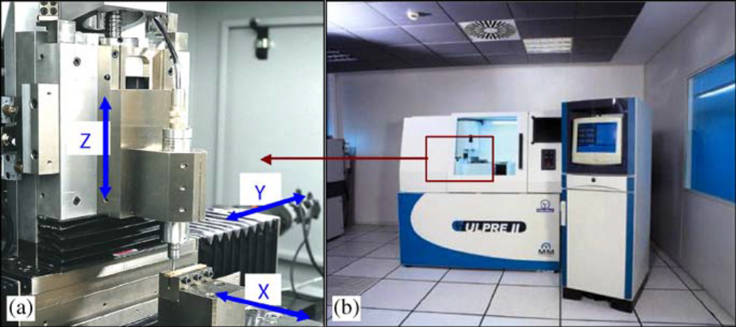
Сл. 1. Микро глодалица [3]
Тренд ка умањивању производа је довео до великог повећања микротехнологије, укључујући микро глодалице.
Иако је ова техника веома слична конвенционалном начину глодања, велико смањење димензија (скала од око 40/1) значи да се механизми сечења нису применљиви на конвенционалној скали.
Ово смањење на скали се може видети у неким од уобичајених параметара глодања: зуб мањи од 1 μm, дубина реза 2-15 μm, вретена брзине обртања више од 50.000 min⁻¹ и пречника алата мањег од 0.3 mm. Глодалица мора бити пројектована и изграђена ултра прецизним захтевом, са тачношћу позиционирања у циљу од 0.1 μm.
Две главне предности у односу глодалица са другим машинама су њихова привидна сличност са конвенционалним глодањем која омогућава кориснику да обави процес са високим знањем и чињеницом да она омогућава сложене делове 3D облика ( калупи, електроде, итд) са добрим избором материјала. Његове главне мане леже у алату, који је критичан у смислу величине, носивости, скретања [17] и прецизност и у ограничењу процеса резања, укључујући прво и пре свега отклањање неравнина које је тешко елиминисати (слика 2). Добро је упамтити да је вибрација непријатељ изузетно малих алата за сечење. Спречавање вибрације које потичу ван машина од пласмана је једна од стратегија као и елиминисање вибрације које потичу у машини.
Држачи и вретена који минимизирају алат се обавезно испитују. Неколико студија се бавило ваљаности и проблемима глодања на микро компонентама [7, 14, 21, и 22].
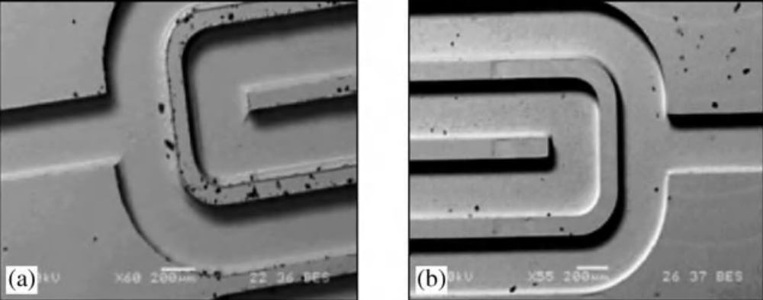
Сл. 2. Минимизирање неравнина на ивицама. а - Пре б - После завршног чишћења (микро-годачког алата ∅ 0.2 mm) [14]
Постоји неколико појава у микро глодању који спречавају да резултати конвенционалног глодања буду директно примењени. Брзина, отпорност, дубина реза, расхладна течност и примена приликом одвођења струготине су питања која захтевају пажњу, као код било које машинске операције. Међутим, пошто процес микро глодања представљаја нову границу, нема прихваћеног знања о постављању машинских параметара за алате.
Корисници су углавном приморани да пронађу оно што се ради кроз процес "покушаја и грешке" и то знање постаје тесно чувана тајна.

Решење би требало наћи у развоју појединих модела сечења, који имају три основне разлике произишле из драстичног смањења величине:
• Не може се претпоставити да је микроструктура радног предмета материјала хомогена [3, 19, и 20]; како величина алата постаје све мања његов ефекат постаје важнији.
• Утицај оштрине алата за сечење није занемарљив [2, 12, 23 и]: то утиче на формирање механизма чипа. Минимална дебљина чипа је функција овог параметра, и одређује прелаз између два режима обраде, где се чипови производе и где се користе [10].
• Као последице високог склада алата [4] и релативне величине оштрице радијуса су повезани динамички ефекти, односно, присиљене вибрације и регенеративни звуци, који се разликују од конвенционалног глодања [10].

2. Машине за обраду микро глодањем
Овде ће бити описане врсте микро глодалица, као и њихове карактеристике. Главно кретање је обртно кретање алата дефинисано брзином резања V, m/min. Помоћно кретање је кретање предмета обраде и/или алата и одређено је брзином помоћног кретања Vp. Микро глодалице су међу и најкориснијим алатним машина због њихове способности да обављају специјалне и захтевне операције [27]. Они могу бити широко распрострањене у следеће типове:
- Глодалице са каналима радног стола Т-жлеба и/или ластиног репа
- Тип BED
- Са ротационим столом
- CNC рутер глодалице
Код глодалица са каналима радног стола Т-жлеба и/или ластиног репа у зависности од положаја вретена могу бити хоризонталне и вертикалне глодалице. На слици 3 приказ CNC хоризонтална/вертикална микро глодалица (TM500, TM600, TM700, TM800) [26].
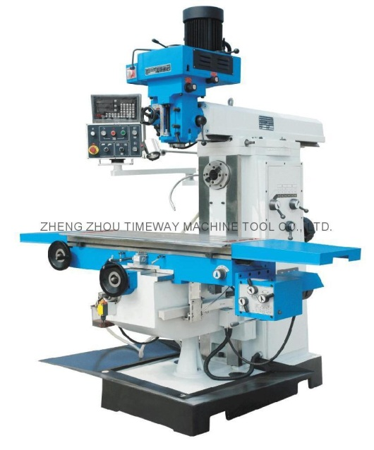
Сл. 3. CNC хоризонтална/вертикална микро глодалица (TM500, TM600, TM700, TM800) [26]
Троосна обрада са високим брзинама дозвољава да се са малим пречником алата ефикасно одстрањује изузетно тврд материјал, како би биле коришћене мале дубине при великим брзинама помоћног кретања. Међутим, алати малог пречника не могу бити веома дугачки, јер угиби алата умањују тачност обраде. Краћи алати, иако крући, имају проблем достизања бочних и подножних површина језгара калупа, када је машина ограничена са три осе.
Један од начина да се заобиђе овај недостатак је да се додају четврта и пета оса, тако да алат има кретања под различитим угловима.
Нажалост, обртне осе микро глодалица, било изнад радног предмета, у самом вретену, било испод њега у обртном столу најчешће смањују крутост, брзину позиционирања и убрзања потребних за обраду високим брзинама резања. Ови ефекти су најизраженији када се врши обрада ситнијих детаља на калупима, где се веома често мења смер алата. Брзине обртања тих оса ретко достижу оне брзине помоћних кретања при којима се уочавају предности обраде високим брзинама. Светски лидер у производњи HS машина MICRON направио је петоосну машину чије су ротационе осе смештене у радном столу, при чему се обрћу 25 пута брже од конвенционалних столова.
Ове осе су погоњене воденим хлађеним ,,direct drive’’ моторима који убрзавају 10 пута брже него што је то раније било могуће. Висока убрзања су неопходна да би се одржало константно оптерећење на алату, а све у циљу веће постојаности алата и квалитета обрађене површине [30].
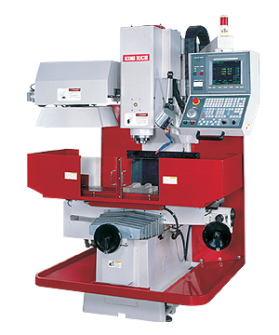
Сл. 4. CNC микро глодалица “Bed” тип [29]
The Zimmermann-Bokö BK “Bed тип” микро глодалице са 3 до 5 CNC оса. Заснован је на једној колони “Bed” тип дизајна. Овај дизајн омогућава обраду високо сложених компоненти у једном кораку. На слици 4 приказана је CNC микро глодалица “Bed” тип [29] .
Постоје различити типови петоосних машина, а сама разлика је највише изражена у начину на који се покрећу ротационе осе. Неке машине обрћу радни сто, неке главно вретено, а неке обоје. Сваки од начина на који се обрћу осе утиче на тип посла који неке машине могу да ураде добро а неке не. Следи да не постоји идеална конфигурација машине за петоосну обраду, једноставно, свака машина одговара одређеној геометрији радних предмета.

У наредном тексту биће описани неколико различитих конфигурација петоосних машина.
1. Дупли обртни сто
Код оваквих машина једноставније је генерисање путања алата јер се корекције могу уносити касније и процесирање је мање хардверски захтевно. Рад у CAM софтверима је лакши. Међутим за једноставније путање, које програмер ручно уноси, може настати проблем, јер је веома тешко замислити у глави кретања обртних оса, иако је реч о једноставним путањама. Овакве машине омогућавају оштрије режиме него оне са закретним вретеном које имају знатно мања обртна улежиштења, али је ограничена величина и тежина радних предмета. Крутост оваквих машина је знатно већа. На слици 5 је DMG-ова петоосна глодалица. Споменута DMG -ова машина припада овој групи петоосних глодалица.
2. Главно вретено има две осе ротације
Постоји неколико врста оваквих машина. Једна од категорија су машине које поседују само позиционирање, чиме су добиле на крутости јер се жељени положај одржава хидрауличком блокадом. Ове машине се користе у ситуацијама када је кључно да се смањи припремно време, јер је омогућена обрада више страна обратка у једном стезању. Друге машине својим сервосистемом одржавају оријентацију алата у току обраде, при чему алат прати обрађену површину онако како је то програмер замислио.
3. Главно вретено има једну обртну осу и обртни сто
Овакве машине често имају четири осе и могућност додавања пете у виду обртног стола. На слици 5 се види део DECKEL-MAHO глодалица код које је обртни сто нераздвојиво везан са машином. У производњи малих и средњих калупа предност имају машине са обртним осама у радном столу, због крутости. Таква решења нису погодна за веће делове за чију се израду користе порталне или стубне машине са обртним вретеном. У индустрији израде алата петоосна обрада са две позиционе осе је широко прихваћена, али симултана обрада са свих пет оса још није наишла на најшире одобравање. Велики је изазов да се приликом програмирања избегне колизија вретена са самим обратком [30].

Помоћу ротационог стола CNC глодалице могуће је прецизно померање припремка, а све у циљу растерећења главног вретена. Слика 5 универзална CNC DECKEL-MAHO глодалица са ротационим столом [27].
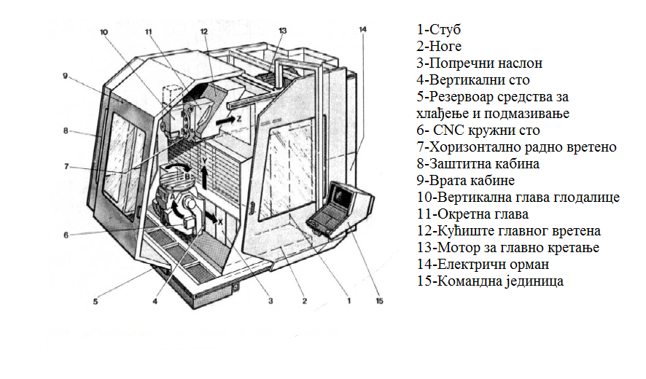
Сл. 5. CNC глодалица са ротационим столом [27]
CNC рутер глодалице су машине лагане конструкције, а могу бити и великих радних ходова. Оне су обично брзе и носе обрадне моторе са високим бројевима обртаја. Основни принцип рада рутер глодалица је мали захват по једном пролазу глодала, али велика брзина ходова и све то под високим бројем обртаја глодала којим се обрадјује материјал. Више од 95% аматерски прављених CNC машина спада у категорију CNC рутера. Spitfire-VX је мали CNC рутер израђен на основи раније верзије RC модела рутера. У основи нов модел је веома сличан свом претходнику.
Главне измене се односе на замену система вођица X и Y осе, где су уместо стандардних цилиндричних вођица коришћене вођице са Al-ослонцем (SWCS осовине). Такође, рутер је добио и јачу конструкцију (у основи је цевна конструкција), као и дебље бочне странице (DURAl плоче 15 mm). Радна плоча се ослања само на крајевима, тако да је потребно да буде довољно масивна. На моделу су коришћени екструдирани профили са "Т" жљебовима 20 mm дебљине, мада је економичније да користите масивне плоче са урезаним навојем.
Модел VX спада у мини CNC рутере намењен за различите послове 3D гравирања. Радне димензије су 298 x 425 x 105 mm. Замишљен је као мобилни рутер који се може употребити као стони, или са израдом постоља и као стабилни. Радне димензије су довољне за различите апликације, а посебно је вођено рачуна о томе да машина буде прецизна. Конструкција је урађена од алуминијумских плоча дебљине 10 и 15 mm и челичног лима дебљине 6 mm, челичних цеви 60 x 40 mm и AL профила са "Т" жљебом. Приликом конструисања, вођено је рачуна да мост рутера буде сразмерно лак и са великом крутошћу. Кретања по све три осе остварују се помоћ кугличних (рецилкулационих) вретена у класи тачности C7.
За кретање без зазора и са минималним отпором побринуле су се клизне јединице са уграђеним линеарним кугличним лежајевима и тврдо хромиране осовине - вођице (62 HRC). Сама конструкција одаје снагу и тачност што ће омогућити широк спектар употребе. Водило се рачуна да се што више употребе стандардне компоненте. Велики део послова моћи ће да се обави у властитој радионици, пре свега разна бушење, урезивања навоја и наравно склапања. Радна плоча је предвиђена да се изради од алуминијума (20 mm) или челика (10 mm) са избушеним рупама (са урезаним навојем) у растеру по потреби. Примењено је решење са екструдираним алуминијумским плочама са "Т" жљебом. Демонтажом радне плоче, отворен је простор за монтирање 4-те осе, која је једноставно израђена коришћењем моторизованих TSL обртних столова (TSL100) са коњићем, што је део стандардне понуде произвођача. На слици 6 се види структура са линеарним вођењем [31].

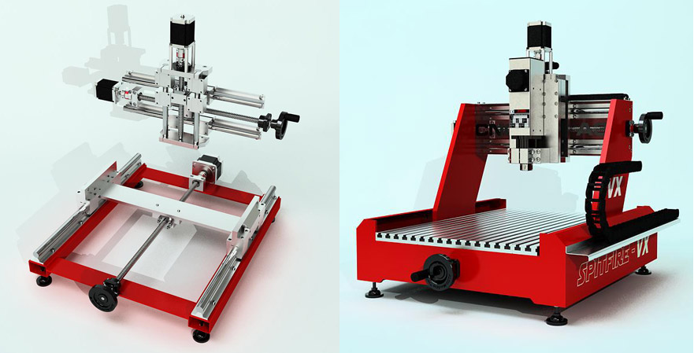
Сл. 6 CNC рутер глодалица модел VX [31]

- Минијатурне машине
У литератури можемо наћи сличне термине који нас могу довести до забуне: ултра прецизне машине, микромашине, минијатурне машине. До сада и у наставку ћемо се фокусирати на ултра прецизне машине са микрометарском тачношћу, које могу да се користе за производњу малих делова са микрометарском тачношћу и оптичким квалитетом. За ову сврху се обично користе дијамантски алати.
Термин микромашина има више општих значења од производне опреме, а односи се на било коју врсту микро алата који се користе за производњу, у том смислу имамо МЕМС (микро електро механички системи).
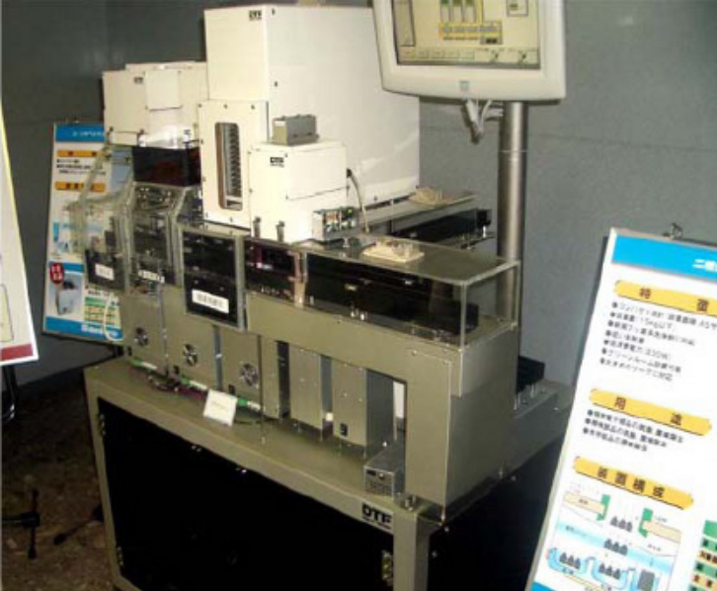
Упркос огромном обиму посла и развоја у индустрији алатних машина за макро-машинску обраду, спроведено је ограничено истраживање у области минијатурних машина. Специјално су дизајниране и изграђене минијатурне машине, интегрисане у једној платформи (слицa 7), која обично интегрише склапање и инспекцијске способности. Стога се више тежи на проналаску микрофактора од минијатурних машина. Међутим и даље је недоступна примена таквих машина. Сада се углавном микро производња врши помоћу микро машине, тако да је овде реч о оним такозваним ултра прецизним машинама.

Сл. 7. Низ минијатурних фабричких јединица произвођача Sankyo Seiki® [3]
С друге стране, постоји велико тржиште десктоп глодалице, које би по величини могла бити слична претходним минијатурним машинама. Међутим оне су посебно погодне за ,,meso” машинску обраду са ниским тачношћу (0.1 mm као стандард). Оне се примењују за штампане плоче, накит и слично. Сталнa потражња постоји за индустријске производе, не само са повећаним бројем функција, већ и смањених димензија. Микро-обрада је најосновнија технологија за производњу таквих минијатурних делова и компоненти.
Минијатуризација индустријских производа је тренд технолошког развоја, од микро-машинске обраде се очекује да ће играти све важне улоге у данашњим технологијама производње. До пре само деценију, већина микро-машинске обраде се вршила помоћу конвенционалних алатних машина опремљених са посебним прилозима за рад. Типични микро-машински делови су танки и лако се деформишу, жељену прецизност је тешко постићи са конвенционалним алатним машинама. Специјално дизајниране и изграђене минијатурне алатне машине су на тај начин пројектоване за постизање жељеног циља. Такве минијатурне алатне машине, међутим, и даље су недоступане. Схвативши потребу и његов потенцијал, истраживачки тим, успешно је развио универзални алат минијатурне-машине, која је способна да интегрише склапање и има инспекцијске способности.
У развоју више функција минијатурних микро-алатних машина, проблеми који се морају размотрити укључују механичку и термалну деформацију радног предмета, начина стезања таквих радних комада и неопходних алата за различите врсте микро обрадне процесе, као што су микро стругање, микро глодање, микро-електро пражњења, итд. Сви ови разлози су дведени у обзир при изради и развоју универзалне минијатурне машине.
Једна јединствена карактеристика универзалне минијатурне машине, развијена је да има три вретена, односно велику брзину, средњи брзину и ниске брзине вретена. Тако да је способана да обавља неколико микро-машинских процеса на истој машини, укључујући и микро скретање, микро глодање, микро-електро-пражњења-машине, микро-електро-хемијске машине. Комбинације горе поменутих микро процеса обраде су такође изводљиве са посебном врстом машина, које су и даље у фази развоја [3].

3. Алати за обраду микро глодањем
Дакле, овде су описани алати које се користе у процесу микро глодања, као и алати који постоје на нашем тржишту. Представљени су проблеми са којима се сусрећу алати приликом обраде, особине и могућности микро глодала. Тачије поред правилног стезања, проблем је и хабање, односто деградација алата. Произвођачи резног алата нуде број сечења са пречником мањим од 0.1 mm и 0.01 mm, или чак и мањи. У компанијама из области малих алата за резање све већи значај има обрада са веома малим алатима за сечење. Иако су мали алати за сечење готово невидљиви голим оком, правилан процес њиховог ефикасног коришћења мора бити осигуран. Тржиште алата је врло активано у развоју нових алата за обраду. Обично се користе два различита алата за сечење материјала: дијамант и волфрам карбид. Постоје алати и опрема са скоро атомским сечивом са оштрином која избегава "сечиво са радијус ефекатом", али им је примена ограничена на обојене материјале, самим тим они нису погодни за производњу алата од челика. Понуда синтерованих волфрам карбида алата укључује сферна и равна двоцевна глодала израђене различитим облогама: TiAl, TiAlN, итд . У сваком случају, понуда је ограничена и не постоје различите геометрије за различите материјале, тако да нема избора при опцијама: чеоно глодање, ободно глодање, грубљи угао или друге геометријске параметре. Поред геометрије алата постоји висока дисперзија, што је веома важно када алат треба да настави други процес обраде. У случају M.A. Ford™ (слика 8) се најчешће користе карбид оплемењене глодалице.
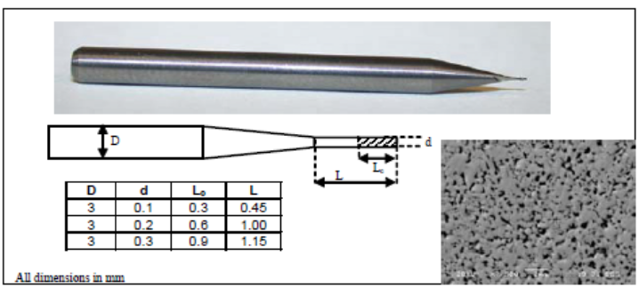
Сл. 8. Са геометријским подацима и микро структура зрна [9]

Важно је да се укаже да величина зрна и хомогеност има велики утицај на перформансе алата, и ограничава минимално постигнут ивични радијус, обично између 2 до 4 μm за нови алат. Слика 8 приказује микроалат састављен од кобалта (везива) 7,9% и 92,1% волфрама. Величина зрна варира од 0.25 до 2 μm. Хабање алата током обраде од алатних челика је прилично високо, а разлог томе је што се уобичајено користе две или више обраде по операцији, једана за грубу обраду и други за завршну. Измена на алату је захтевна операција јер је алат осетљив, висина алата и чаура су модификовани, тако да се мора обавити пажљиво чишћење свих дршка конуса, алата и матице. Хабањем алат мења чак и најмодернији профил, а самим тим су погођени тачност и неравнине на најмањем делу, снага сечења и вибрације се повећавају, подметачи су неравни; последњи ефекат је посебно штетан јер постпроцес за уклањање неравнина није увек дозвољен у микро произодњи.
Слика 9 приказује хабање алата током обраде алатног челика AISI H13 од 54 HRC. Процес прављењa жљебова са двоцевним волфрам-карбидом средство Ø0.3 mm, обложена TiAlN.
Деградација алата ће се приказати након уклањања запремине од 0.2 mm³, од (а) до (б), и након уклањања додатне запремине од 1 mm³, од (б) до (ц). Услови сечења су били брзина ротације од 60.000 min⁻¹, дубина реза 10 μm, а крзање по зубу од 0.4 μm. У неким случајевима обраде глодањем може се приметити да се сечиво појављује у основној зони, али и у супротној зони, због високог угиба алата [9].
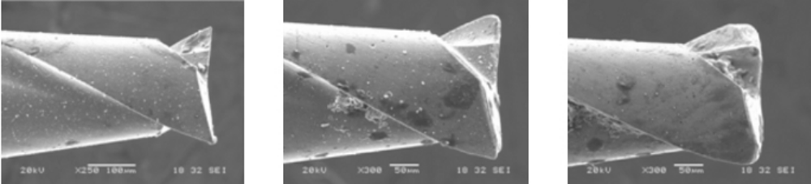
Сл. 9. Хабање сечива у алатима за обраду (∅0.2 mm) обрада челика (60 HRC ) [9]
- Mикро глодала од тврдог метала X [24]
Микро глодала X одлично одговарају за финалне задатке обраде. На основу свог посебног озубљења постижу добар квалитет површине и одлично одговарају за обраду веома тврдих материјала [24].
Препоручени опсег броја обртаја [min⁻¹]
Како би се одредредио препоручени опсег брзине резања [m/min], потребно је испоштовати следеће кораке:
➊ Потребно је одабрати гупу материјала коју треба обрадити
➋ Одабрати врсту обраде.
➌ Одаберати озубљење.
➍ Утврдити опсег резне брзине.
➎ Одаберити жељени пречник глодала.
➏ Опсег резне брзине и пречник глодала дају препоручени опсег броја обртаја.
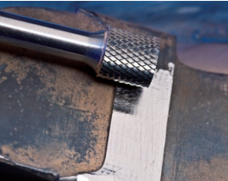
Сл. 10. Изглед микро глодала x 1010 [24]
На слици 10 пиказан је изглед микро глодала x 1010 произвођача antvels group. Табела 1 приказује опсег брзине резања у зависности од групе материјала и врсте обраде. Дакле, за одређену групу материјала бира се опсег резне брзине како би се постигли одговарајући резултати. Табела 2 показује бројеве обртаја у зависности од пречника глодала и брзине резања.
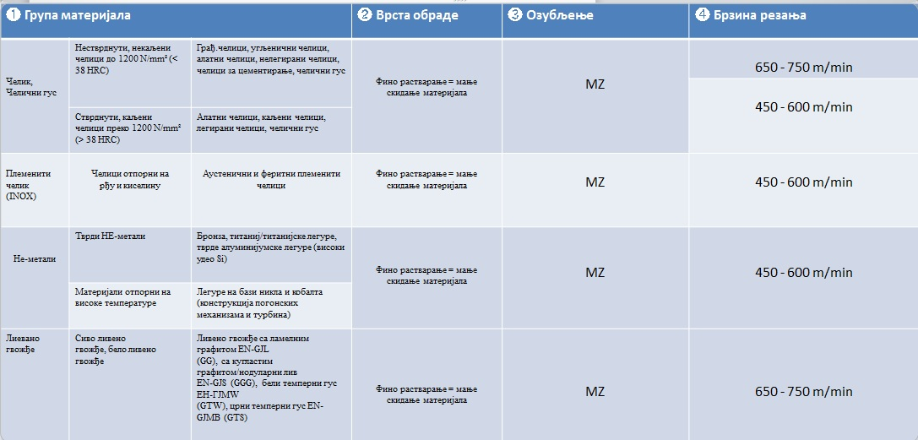
Табела 1. Особине и могућности микро глодала x [24]
Пример:
ТМ-микро глодало, озубљење МZ,
пречника 10 mm.
Фино поравнавајуће глодање некаљених челика.
Брзина резања: 650 - 750 m/min
Опсег броја обртаја: 21.000 - 24.000 min⁻¹
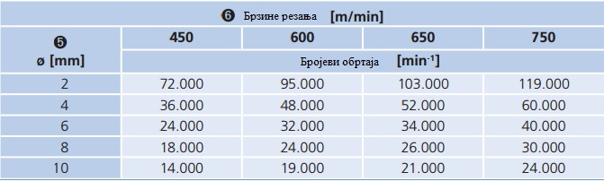
Табела 2. Приказ бројева обртаја за одређени пречник дршке примера ТМ-микро глодала [24]
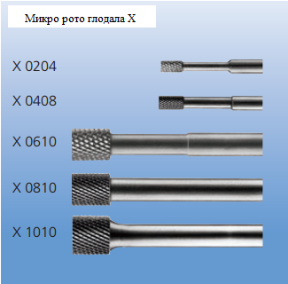
Сл.11. Примери микро глодала X [24]
Цилиндрична глодала слична DIN-у 8032 (облик ZYA) са посебним озубљењем.
Област примене
■ Пречник микро глодала би требао износити 75% до 80 % пречника рупе.
■ Обично је могуће без проблема обрадити тврдоће материјала до максимално 50 HRC.
■ Економични опсег рупе до макс. 2 mm пречника.
■ Користите се само безударна вретена. Треба обратити пажњу на крут и тачан ход стезног дела.
■ Стационарна примена
Брзина помоћног кретања:
код меканог материјала 100 - 200 mm/min,
код тврдог материјала 50 - 100 mm/min.
Дубина разања:
код меканог материјала 0.08 до 0.13 mm,
код тврдог материјала 0.008 до 0.013 mm.
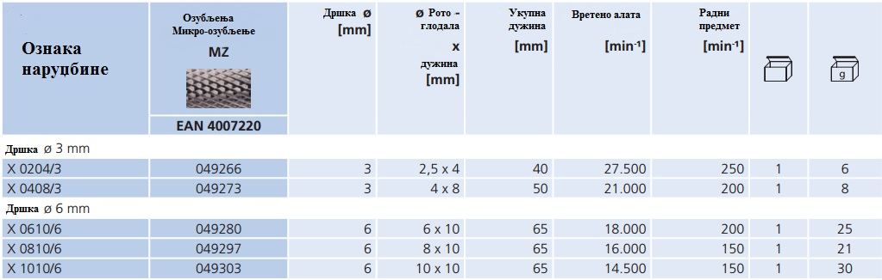
Табела 3. Ознаке наруџбине микро глодала X [24]
Табела 3 садржи ознаке приликом одабира микро глодала.
На слици 12 приказ PROXXON сет глодала NO 28 752 са следећим карактеристикама:
Волфрам-карбид глодала, сачињени од фино гранулираног волфрам-карбида отпорног на хабање. Користи се за најпрецизнија глодања малим вибрацијама. Глодало се мора сигурно причврстити како би се избегле незгоде. За глодање челика, обојених метала, пластике и екстремно тврдих материјала. Може се користити за гравирање и глодање PC картица. Дршке Ø 3.0 или 2.35 mm. Саветује се употреба MICROMOT челичних стезних чаура.
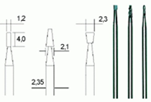

Сл. 12. PROXXON сет глодала NO 28 752 [24]

4. Елементи структуре машине за микро глодање
У наставку текста биће описани елемети микро глодалице као што су конвекционални сферни завртањ, сферни завртањ са плутајућом матрицом, сферни завртањ са међу зглобовима. Затим обраде при великом односу дужина /пречник алата, проблеми овако малих алата су заправо загревање. Већи обртај вретена, веће загревање. Представњена је идеја о снижавању генерисања топлоте Yadsa произвођача. Линеарни мотори и вођице са предностима које доприносе постизању бољих перформанси микро глодалица и наравно мане које су неминовне.
- Конвенционални сферни завртањ
Конвекционални сферни завртањ који омогућава линеарни покрет је без сумње најчешћи елемент код алатне машине, баш као код прецизне машине. Сферни завртањ омогућава тачност измерене вредности од 1 μm. Упркос томе, без обзира на то колико је велика тачност производње завртња, операција је на крају на основу ваљања елемената компликована, јер се стварају неизбежне сметње које се могу јасно идентификовати. Тај суштински извор или грешка произлази из прецизности и униформисаности сферног дела, тачности вођства завртња, система за кружење сферног дела и преднапрезање. Штавише, постоје грешке произишле из производње и монтаже машина, као што су несклада између вретена и вођице (завртња), способност дизајна да се носи са термалним проширењем, савијања самог вретена и неколико других. Сви они утичу на прецизност линеарног кретања. На слици 13 приказан је конвекционални сферни завртањ произвођача SKF® [25].
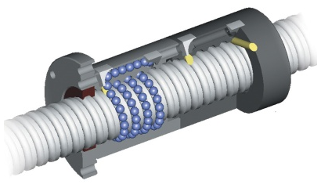
Сл. 13. Конвекционални сферни завртањ [25]

- Сферни завртањ са плутајућом матицом
Код прецизних машина потребних за микро обраду, прецизност је главни критеријум дизајна, неопходно је да се изолују покрети, дефинишу водичи, због грешака и поремећаја на диску.
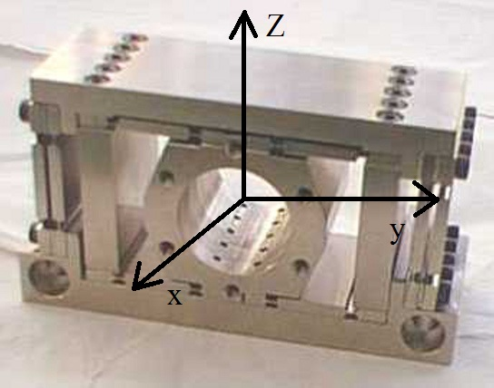
Сл. 14. "Плутајућа матица" систем за смањење преноса завојног поремећаја [12]
Идеална ситуација је да тамо где елеменат задужен за пренос кретања, у овом случају је систем сферни завртањ, не ствара никакву смерњу на водећим елементима таквог преносаа, тако да водичи постају елементи који искључиво дефинишу путању покретљивих елемената. Један од постојећих дизајнерских решења за постизање таквих циљева је употреба "плутајуће" матице система. Принцип иза "плутајуће" матице је да прирубница која спаја матицу за прелаз није у потпуности спојена са поменутим прелазом ; уместо тога, прирубница је дизајнирана веома круто у аксијалном правцу (правцу покрета) и под торзијом, и веома флексибилана у друга два смера управно покренута (слици 14). Поред тога, да би побољшала своја дејства, вретена су била са минималном конфигурацијом предоптерећења, која се фиксирају на једној страни и конфигуришу конзоле на другој страни. Битно је да су димензије правилно постављене током фазе пројектовања како би се осигурала крутост у сваком смеру, која би била прикладна да би се избегао утицај на понашање динамичког дејства у односу на традиционална решење са матицом чврсто придруженом на прелаз [12].
- Сферни завртањ са међу зглобовима
У погонима у којима постоје ограничење простора, а који избегавају коришћење пливајуће матице систем, грешке код осовине се могу изоловати помоћу сферног завртња са међу зглобовима. Састоји се од традиционалног сферног завртња који је подељен у неколико секција, са намерно смањеним пречником у две тачке, тако да је створен релативни заједнички ефекат. Тачке са умањеним пречником су ван домета покрета.
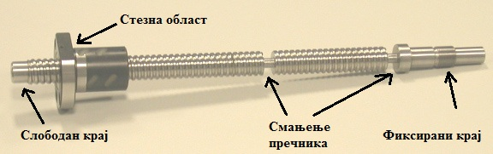
Сл. 15. Сферни завртањ са међу зглобовима [19]
Слика 15 приказује "сферни завртањ са згобовима". Носач сферног завртња је фиксиран. Такође треба рећи да би се повећао "заједнички ефекат" матица је фиксирана за превоз на подручју близу слободног краја завртња. Правилно димензионисање система је критично у овом случају, тако да слободна крутост, која се очигледно производи када се смањује пречник, се своди на минимум и не утиче на извршење превоза. Концизно, крутост под савијањем је смањен пошто, истовремено, покушава да минимизира лабавост на ригидност под аксијалним и торзионим оптерећењем. На пример, у случају приказаним на слици 16, крутост савијања је смањен са Kbending = 160 N/mm (оригинал забртња) до Kbending = 30 N/mm (смањење завртања), што значи смањење од 81% у односу на првобитн облик. У међувремену, аксијална крутост се мења из Kaxial = 160 N/μm (оригинал завртња) до Kaxial = 130 N/μm (смањење завртња) [19].
4.1. Обрада при великом односу дужина /пречник алата
Способност да се обрада при малим дубинама резања врши веома брзо и при малим отпорима резања даје могућност машини да са веома дугачким алатима у односу на њихов пречник ефикасно обрађује метал. Ово је изузетно значајно у најмање два случаја:
- обрада дубоких шупљина
- обрада финих и ситних детаља са веома малим алатима.
На слици 16 је приказана обрада дубоког жљеба са алатом пречника 0.8 mm. Услови обраде су 40.000 min⁻¹, 30.000 mm/min и дубина резања од 0.1 mm.
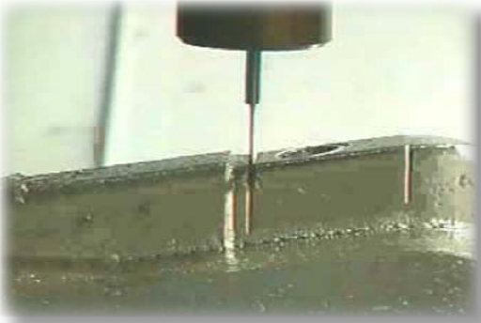
Сл. 16. Обрада дубоког жљебна [30]
На слици 17 приказ обраде детаља на алату за телефонски апарат. Све форме су одрађене глодањем директно на калупу при 20.000 min⁻¹, чиме је елиминисано 240 форми које би морале да се израде на електроди за ерозимат. Глодала у распону од 4 mm па све до 0.6 mm су коришћена за обраду детаља на овом калупу. За израду овог калупа било је потребно 33 часа и 27 минута [30].
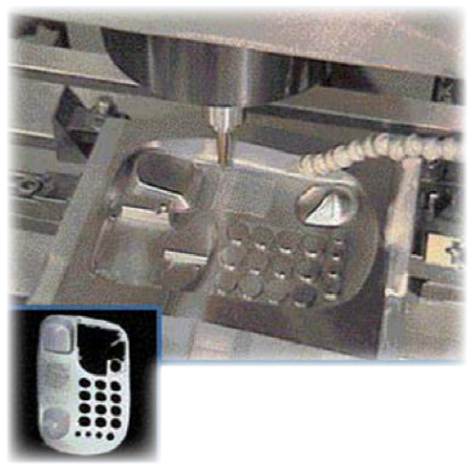
Сл. 17. Обрада сложених детаља [30]
- Тачност, загревање и брзина

Још један велики изазов код HSM-а ( high speed machining-обрада при великим брзинама обртаја ) је како одржати механичку тачност у окружењу које је окружено великим бројем топлотних извора. Компоненте као што су: лежајеви, завојна вретена, вођице услед кретања генеришу топлоту. Мотори такође генеришу топлоту. Процес резања се мора имати у виду. Сва та топлота може физички да измени облик металних компоненти машине које се шире са повећањем топлоте и скупљају приликом снижавања исте. Што је већа брзина покретних делова, већа је и температура.
Поред проблема који се односе на тачност, топлота убрзава хабање, јер рецимо преднапрегнути лежајеви и друге компоненте ширећи се доводе до повећања контактних сила, тако да висока температура убрзава хабање готово свих металних компоненти машине. Хлађење завојног вретена могло би да се узме у разматрање. На слици 18 Yadsa производи машине кроз чију целокупну конструкцију циркулише расхладни флуид. Одређен број произвођача користе системе за хлађење који опструјавају око серво мотора и чак кроз само завојно вретено, али ће и даље бити термалних варијација.
Ако посматрамо машину која почиње свој рад са хладним стартом нестабилност се јавља све до успостављања термички стабилног стања. Фирма Mori Seiki сматра да је за спречавање овог ефекта важно да се завојно вретено фиксира на своја оба краја са преднапрезањем самог вретена.
По том резону вретено се истеже за неку малу вредност између два фиксна аксијална лежаја. Како се вретено греје у току рада и метал тежи да се рашири, сам систем завојног вретена са улежиштењем се релаксира јер се преднапрезање поништава. Завојно вретено остаје приближно константно са димензионог становишта. Ни један механички систем није савршен, али овај тип улежиштења даје већу димензиону стабилност завојног вретена него у случајевима када је аксијално ненапрегнуто вретено фиксирано само на једном крају, при чему се термални прираштај одвија само у једном правцу.
Механичка тачност је нарочито значајна код HSM-а. Свако ко пажљиво посматра машину након њеног пуштања у рад схвата да је проблем загревања једна неминовност. Веома битна ствар је и механичка прецизност која се захтева за контурно глодање при високим брзинама. Да би се одржала и тачност и висок квалитет обрађене површине, уобичајна пракса је да се креирају програми обраде са екстремно малим померајима од тачке до тачке. Чак и у случајевима када програми користе команде за кружну или сплајн интерполацију, фини интерполатори у оквиру управљачког система ,,терају’’ сервомоторе кроз низ дискретних позиција. То захтева да механички систем тачно извршава помераје толико мале да се нису могли довољно брзо израчунати до пре неколико година. Способност механичког система да извршава овако мале помераје има изузетан значај за квалитет обрађене површине [30].
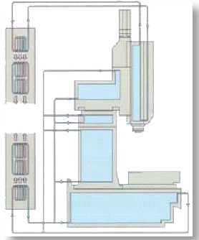
Сл.18. Yadsa производи машине кроз чију целокупну конструкцију циркулише расхладни флуид [30]

4.2. Линеарни мотори
Постоје многе предности линеарних мотора које их чине погоданим за прецизност:
• тачност, резолуција, могућност система да се сели, одређује систем повратног мерења.
• Што се тиче крутости на правцу кретања, предност линеарног мотора је да они не уводе додатну флексибилност у систему, зато што је пренос директан и без додатних компоненти које су потребне као у случају обртног кретања " потребне елементе за пренос" за претварање обртног кретања у линеарно кретање. Затим на смеру кретања остварује се крутост осе којим је управљао линеарни мотор у зависности од механичке конструкције која се преселила и спроводе контролне стратегије.
• Без механичких компоненти преноса , нема празаног хода и нема хабања.
• За ултра прецизну примену најбоља опција је "ваздушно језгро" или непопустљив линеарни мотор. Сами намојтај је без гвожђа, зато се и зову "ваздух-језгро" или "непопустљиви". Ове врсте линеарних мотора су погоднији за прецизност због чињенице да нема пресовања.
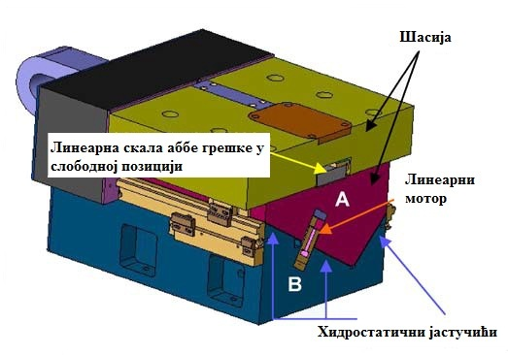
Сл. 19. Прецизно вођење линеарног мотора [22]

Наредни ставови показују пример једног ултра прецизног линеарног клизача коришћењем линеарног мотора (слици 19 ). Она се састоји од шест хидростатичких тампона клизних лежајева, која помоћу објектив модела преноси сопствену тежину као претходно учитавање сила, у ваздушну средину линеарног мотора како би имали места, и линеарна скала као мерни систем. Линеарни клизач је подржан преко хидростатичких лежајева, користећи интегрисани линеарни мотор који делује само у центру гравитације , оптички линеарни клизач Heidenhain® LIP 401, са покретном траком од 100 mm са 0.1 μm резолуције са 4 μm раздвајања између редова, линеарна брзина је 5 mm / s
Крутост клизача у потпуности зависи од лежишта. Клизач није равн и има два различита нагиба на својој контактној површини са шест равних хидростатичких лежајева, четири на најнижем нагибу са стране и два на највишем . Слика 20 је део 3D модела [22].
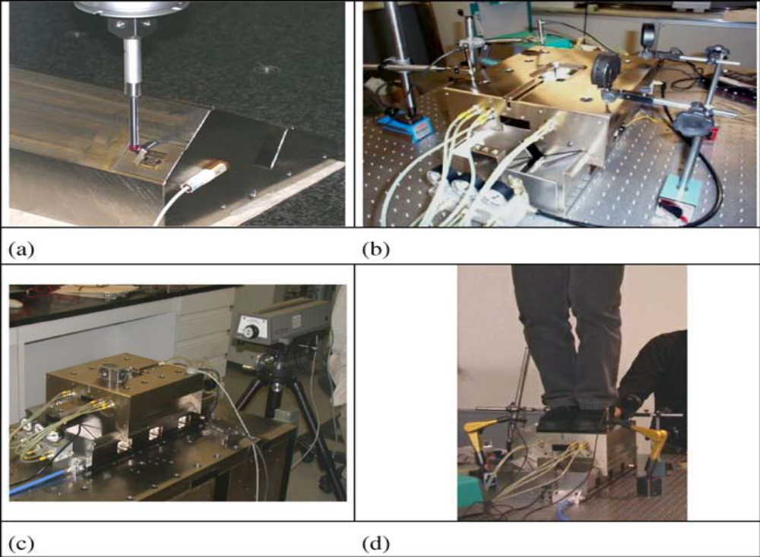
Сл. 20. Прецзно вођење линеарним мотором а - Геометријска верификација б - Имајући калибрацију ц - Грешка мерења кизања д - Учитавање теста на "људску масу" [22]
4.3. Нове тенденције: хидростатички завртњи
На тржишту постоји алтернатива са врло добрим перформансама када је у питању употреба хидростатичких оловних завртњева (слика 21), који се такође могу употпунити са хидростатичким лежајевима. Они имају боље перформансе од сферних завртња и јасно могу да се такмиче са линеарним моторима. Једина мана је потреба једног хидрауличног система за снабдевање нафтом. Њихове главне предности у односу на сферне завртње и линеарне моторе су:
• Носивост без икаквог контакта када је у употреби, тако да нема губитака у тачности, чак и када се користе дуже време под пуним оптерећењем при максималној брзини.
• Мање трење и без "клитзањa листића" ефекат чак и при ниским брзинама.
• Нема промене када се промени правац, само промена инерционе силе.
• Помера чак и најмањи покрет окретања.
• Нема осцилација услед покрета које производи, нема колебања у трењу обртног момента.
• Велики напредак у кочењу, што даје бољу површину и трајност алата.
• Такође погодан за велике брзине и убрзања.
• исплатива алтернатива линеарног мотора, са великом прецизношћу и много мање стварање топлоте.
• Много мањи губици и одсуство сталних магнета што значи нема проблема са металним чиповима
• Много нижа снага хлађења од линеарних мотора [22].
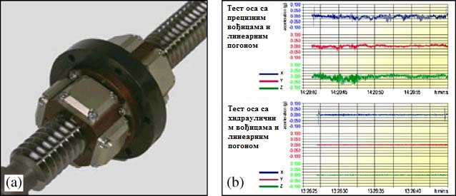
Сл. 21. Хидростат олово завртањ од Hyprostatik® а Детаљ завртња. б Поређење перформанси у односу на линеарние моторе; добра пригушења учинак се може посматрати [22]
4.4. Аеростатичне и хидрауличне вођице
Хидрауличне и аеростатичне вођице се широко примењују на столове са прецизним вођењем пошто је њихово кретање прецизно због недостатка трења. Осим тога, такозвани ефекти течности (уље или ваздух) у просеку дају грешке. У случају аеростатичних вођица, где се оптерећење спроводи преко танког филма ваздуха, ниска вискозност и компресија ваздуха обавезује употребу врло високих производних и монтажних одступања. Типичне вредности раскорака могу бити од 10 μm за стандардни притисак ваздуха од 6 бара.
Њихова главна предност је недостатак трења, који осигурава добро и прецизно кретање чак и при ниским или високим брзинама.
Њихови недостаци су повезани са ниском носивосшћу, сложеним дизјном и производњом. Ова ограничења се могу решити помоћу хидростатичких вођица као што је приказано на пример у области 4.2 Овде је могуће извршити конфигурацију аеростатичких вођица у зависности од начина оптерећења (слика 22) [20].
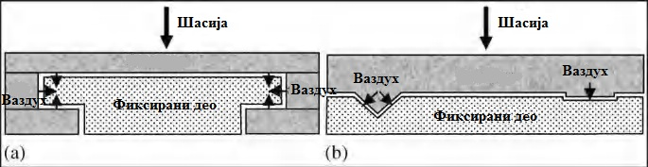
Сл. 22. Аеростатично вођење конфигурације. (а) Са покретном шасијом и доњим фиксираним делом. (б) Преднапрезање по тежини кретања [20]
Ова конфигурација се састоји од двоструког сета са плочицама које су поставњене, како у вертикалнм и тако и у бочним правцима као што је приказано на слици 22. Пример у случају микро глодалица је приказан на слици 23. Количина ваздуха се убацује у отвор у центру шупљине. Оптималан однос између притиска шупљине и снабдевања је приближно ½. Тачност аеростатичких вођица је суштински висока, али то зависи доста од конструкцијске тачности компоненти. Као опште правило, максимална вредност неравнина треба да буде нижа од ¼ ваздушног отвора. Повратни ход такође зависи искључиво од стабилности снабдевања ваздуха и тачности ваздушних ограничења. Постоје и други управљачки системи који се тренутно појављују на тржишту, не само за микро глодалице већ и генерално за све ултра прецизне машине. Међу њима желимо да укажемо на магнетне вођице засноване на усаглашеним механизмима. Са таквом конфигурацијом, као на слици 23 је постигнута статичка крутост вредности од 250 N/μm у вертикалном смеру и 150 N/μm у бочном правцу. Потрошња ваздуха је 40 m³/ min и правац постигнут у покрету је +0.1 μm и 150 mm путних опсега [18].
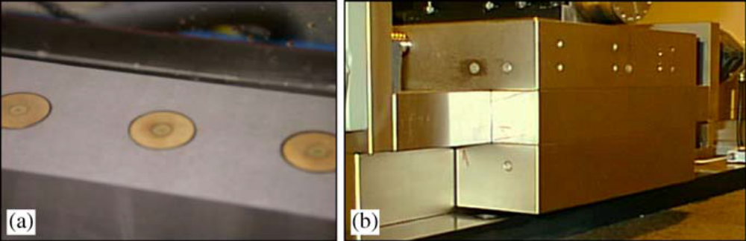
Сл. 23 Аеростатичне вођице (а) Детаљ лежишта (б) Општи поглед [18]
4.5. Магнетнe вођице
Магнетне водђице који лебде имају предност без трења са својим пратећим корисним ефекатима: нема хабања и нема потребе за подмазивањем.
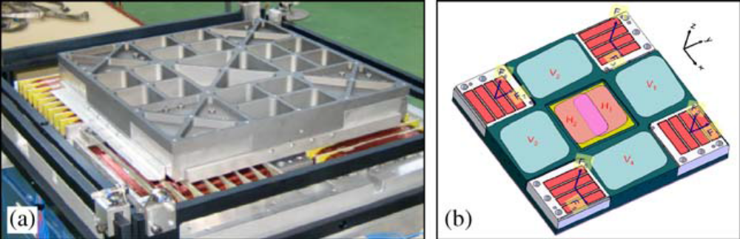
Сл. 24. Магнетна левитација 2D стола. А) Завршна монтажа. Б) Локација магнета и силе [5]
У комбинацији са линеарним моторима, они омогућавају избегавање било какавог механичкког преноса између покретног клизача и фиксног дела. Њихови главни недостаци су недостатак пригушења и сложеност система контроле. Међутим, могуће је наћи комплетне магнетно левитиране и активиране табеле, са покретним капацитетом у два правца.
Слика 24 представља дводимензионални магнетни погон, где је покретни део система без икаквог контакта и жице. 2D погон је способан да обезбеди лакоћу у покрету дела заједно са великим силама, што чини изводљиво добијање великих убрзања . То је компактан ,,sensoring system”, заштићен на начин да сви судари не оштете своје важне делове. Што има низ покрета од 160 × 125 mm. Резолуција од 0.02 μm је добијена у свакој од покретних оса.
Сила активирања је у 6 степени слободе. Потребна снага се генерише помоћу четири 2D актуатора, тако да се могу добити осам независних сила, створених преко ограниченог систем. Сваки од актуатора је направљен од комплета сталних магнета у покретном делу, и намотаја у статичком делу система окренути ка сталним магнетима. Сет сталних магнета је дизајниран тако да се магнетни ток у својим максималним вредностима пројектује према намотајима. Ова конфигурација је позната као " Halbach array” одностно Холбек низ.
Она је показала да 2D дискови могу помоћи да се поједностави дизајн механичких система који захтевају најмање кретање у две димензије. Ова врста решења, када је механички добро дизајнирана, такође може да повећа динамичко понашање и укупну прецизност тако да омогућава интеграцију мерног система у центру положаја [5].

- Флексурaлни системи за вођење (Механизми компатибилности)
Механизми компатибилности заснивају своје перформансе у еластичним својствима материјала. Њихове главне предности као водећа решења су да нема трења, без зазора и без ,,stick-slip’’ ефекта. Њихова главна ограничења су низак опсег покрета и носивост. Међутим, са адекватним дизајном механизми су у стању да постигну неколико десетина милиметара покрета (слика 25).
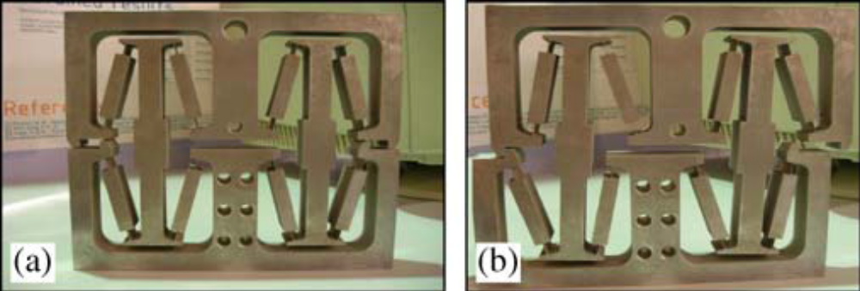
Сл. 25. Усклађен механизам линеарног кретања 20 mm дужине. А) Статички положај. Б) Деформисано [13]
Слика 25 приказује усклађен механизам линеарног кретања 20 mm дужине, са величином 160 × 180 mm, и ,,паразитским’’ покретом под правим углом на главном правацу од 0.1 μm, са високим понављањем.
Иако су основни принципи механизма компатибилности познати већ годинама, методе дизајна и апликације су подељене без детаљне методологије. Напредак у прецизности машинске обраде од стране EDM тренутно омогућава производњу јединствених и сложених структура са добром прецизношћу и храпавом подлогом. Недавно, раст употребе механизма компатибилности (простор, ултра прецизне машине) је произвео систематски приступ њиховој изради.
Слика 26 приказује 3D положај уређаја за микро EDM (Electrical discharge machining) машину, са опсегом покрета од 6 × 6 × 6 mm, и тачношћу од 0.1 μm путем паралелног делта типа кинематичког робота [13].
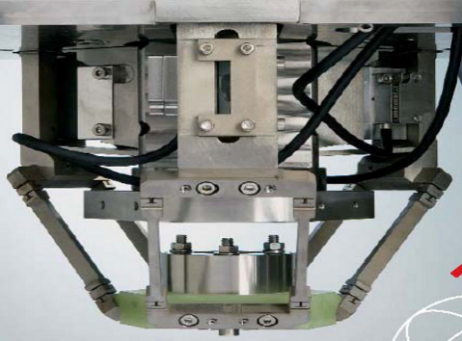
Сл. 26. 3D положај уређаја за микро ЕDM машину (захваљујући Agi ®) [13]
4.6. Велике брзине вретена и чауре
Стандардним решењем се постижу велике брзине куглагер вретена. Неки произвођи развијају вретена тако дизајнирана да дају велику брзину и крутост, и ниско хабање врха алата. Користећи мале алате, тако да се вретено ротира са високим обртајима (120.000 ~ 160.000 min⁻¹) постиже се одговарајуће брзине резања за већину материјала. Поред брзине, вретено мора да буде круто (> 25 N/μm) и мора имати малу потрошњу (<1 μm) како би се осигурала прецизност у процецу сечења. Да би се постигле тако велике брзине, вретена имају керамичке лежајеве који се стално расхлађују и подмазују. Електро-вретена или аеростатична вретена обично имају малу снагу (200 ~ 500 W). Обично се алат стеже ручно помоћу посебне чауре како би се смањило хабање. Најчешће коришћене чауре су прецизне чауре "Тип Еr" (мали опсег пречника спојнице близу номиналне вредности) и супер-прецизне чауре типа Еr (код кога је спојница номиналног пречника). Прецизност чауре се може односити на велико извлачења грешке која зависи од спајања пречника и супер-прецизне чауре код којих је присутно извлачење грешке мања од 2 μm. Хабања алата приликом глодања је прилично високо тако да је уобичајно користити два или више глодала по операцији (један за грубу обраду, а други за завршну).
Измена алата је критична операција, јер извлачење алата, висина алата и извлачење чауре су модификовани; тако да се мора извршити пажљиво чишћење целог тела, чауре, алата и матице и то са велиом прецизношћу.
Слика 27 приказује случај керамичка угаона куглагер вретена од Ibag™, са брзином ротације у распону од 14.000 до 140.000 min⁻¹ и максималном снагом од 200 W. Основни обртни моменат је 1.4 N⋅m, али довољно висок за механизам компатибилности. Лежајеви захтевају континуирано уље-ваздух подмазивање, а статор хлађење водом [11].
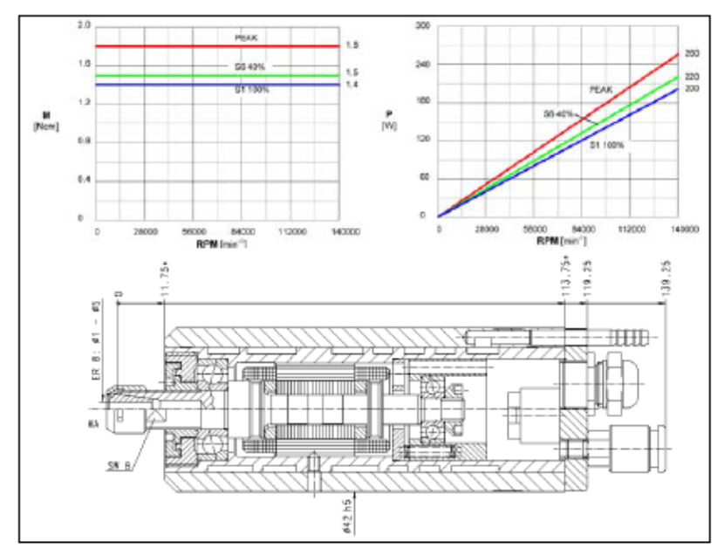
Сл. 27. Велика брзина куглагер вретена код микро глодалица (захваљујући Ibag®) [11]
- Алтернативе: Хидростатичка и магнетна вретена
Иако су тренутно доступне ротационе брзине прилично високе, постоји потреба за већим брзинама. Узимајући у обзир мали пречник алата, 0.1 mm или мање, постигнута брзина резања је далеко већа. Вибрације и извлачење су друга ограничења постојећих вретена.
Због њиховог високог пригушења хидростатична вретена су у стању да обезбеде меку и течну ротацију са добрим перформансама вибрације. Међутим губитак снаге због топлоте у лежајевима ограничава максимално достигнуту брзину. Доступнe су посебне врсте вретена са добром везом између брзине и кочења. На слици 28 је приказ хидростатичког вретена велике брзине са максималном брзином обртања од 30.000 min⁻¹.
Треба ограничити величину пречника вретена у циљу смањења периферне брзине на лежајевима, а самим тим и топлоте, што доводи у питање крутост вретена. Дакле, главни проблем је постићи очекиване захтеве прецизности и крутости што уједно представља и геометријска ограничења. Друга ограничења потичу од строгих услова термичког ширења материјала као што су ,,Invar” (легура челика и никла) који је мекши него на пример челик, али има десет пута нижи коефицијент за проширење у поређењу са челиком [12].
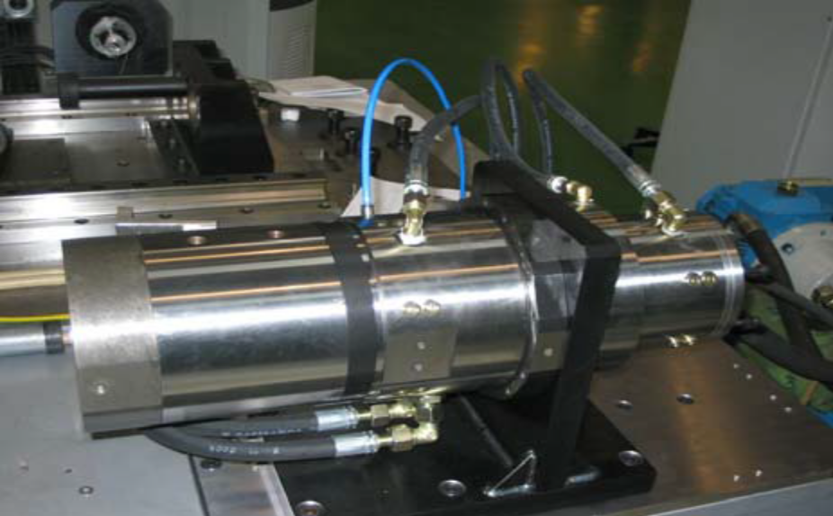
Сл. 28. Хидростатичко вретено велике брзине за микроглодалице [12]
Пошто постоји већи интерес за већим брзинама обртања за микро глодање, треба превазићи конвенционално решење керамичких лежајева. Овај изазов је углавном поларизован ка развоју мотора и обртних средстава, без механичких контакта између ротирајућих и статичких делова и контроле позиције ротора помоћу магнетних сила. Магнетни лежајеви уводе неке предности код ове врсте вретена, тако да стварају супериорне вредности у односу на друге типове лежајева. Вредност је у функцији следећег: дужи животни век, чиста животна средина, тиши рад, детекција утицаја и процена физичког сигнала (као што су сила резања и линеарно убрзање).
Магнетна вретена имају неке недостатке углавном су то да је вретено веће, јер магнетним лежиштима треба већи волумен за исту силу резања, и да је потребна већа електрична инсталација. Цена производа може бити још једна мана за ову врсту вретена, али они пружају високу поузданост у другим сервисним показатељима, укупни трошкови рада би требало бити мањи него куглагер вретена велике брзине. Очигледно, микро глодање би требало да има идеалну примену магнетних вретена. Они имају широку примену у другим областима примене, као што су производња полупроводника; вакуум пумпе, опрема за гасовод компресије и замајци за складиштење енергије.
Међутим, они немају широку употреби у микро глодању. Два главна разлога су : мали капацитет пригушења, што одређује његову лошу особину и потреба за већим брзинама обртања што доводи до повећања генерисања топлоте и чини сложену стратегију. Литература показује случајеве активних магнетних лежајева који се користе за активно пригушења или сузбијање путем одговарајућих контролних алгоритама. Међутим пропусни опсег од магнетних лежајева спречава активну контролу вибрације у примени микро глодања. Слика 29 приказује случај магнетног лебдећег вретена од Tekniker®, са максималном брзином ротирања у распону од 165.000 min⁻¹ и максималном снагом од 700 W, и обртним моментом од номиналне вредности 4.5 N⋅m [14].
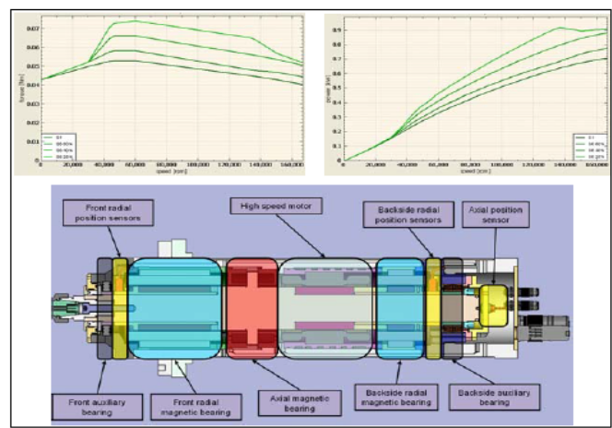
Сл. 29. Велика брзина ротирања магнетног лебдећег вретена за микро глодање, Tekniker® [14]

4.7. Мерни системи
Постојеће микро глодалице користе ласерски интерферометар за контролу позиције. На пример, слика 30 показује пример са три узаступне осе са ласерским интерферометром типа ,,He-Ne Michelson’’ (таласна дужина 632 nm, црвена боја), хетеродина са планираном оптиком и 9 mm. Тај систем омогућује резолуцију од 2.5 μm. Међутим, овај систем захтева посебну аквизицију картице, која није у складу са комерцијалном NC.
За такве системе, грешка атмосферске накнаде је главни извор несигурности. Вредност ове грешке зависи од начина накнаде, на атмосферу у којој ласерски сноп реагује и на атмосферске промене током ласерске операције. Међутим, најновија истраживања показују да оптички линеарние ваге имају индустријску примену. Оне обезбеђују већу робустност система, без губитка зрака као код ласера; компатибилни су са комерцијалним NCS, који омогућавају три и пет оса линеарне и кружне интерполације. Осим тога, коначна тачност машине је на истом нивоу као и помоћу ласерског интерферометра. Комерцијалне скале постижу резолуцију од 0.01 μm и тачности 0.1 μm. Њихов главни услов је пажљива монтажна у машини, и да се осигура добар ниво чистоће [9].

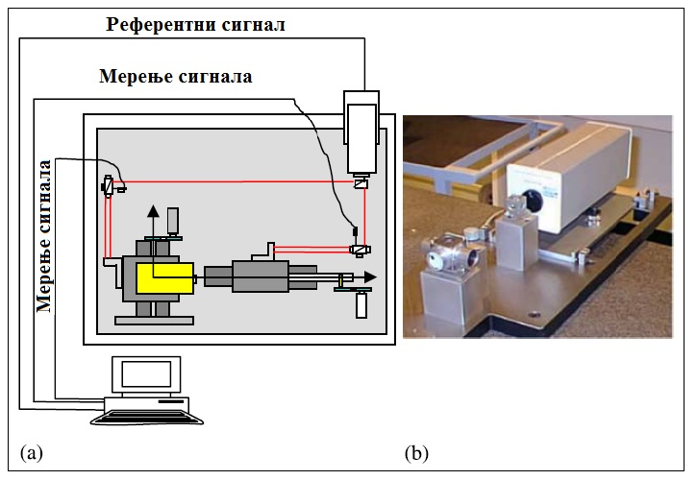
Сл. 30. Ласерски интерферометар за микро глодање А) Конфигурација. Б) Примену у машини [9]

5. Примери машина за микро глодање
Једана од првих машина које можемо наћи у савременој литератури је Nanocentre® са Кренфилд универзитета, са три линеарне осе и позицију мерену ласерским интерферометром (резолуција 1.25 μm), плус две ротирајуће осе (резолуција 0.35 μm) . Свака од оса има независни систем за контролу температуре са 0.001 ºC. Спремна да ради само са монокристалним дијамантским алатом. Коначни резултат је био лабораторијска машина са тачношћу од 10 nm у X и Y оси, као и 100 nm са вертикалним осама. Користи се за микро дискове до Ø100 mm, са коначном храпавошћу од 2.4 Ra алуминијума и 0.8 Ra у германијума. Али треба узети у обзир као одличан пример лабораторијског прототипа. Данас постоји комплетан асортиман произвођача (Kern®, Fanuc®, Kugler®, Makino®, итд) који нуде и широк спектар модела за микро глодање. У даљем тексту биће показана два примера микро глодалица доступних на тржишту и њихове главне карактеристике [8].
5.1. Kern® Pyramid Nano
Између осталих модела, Pyramid Nano ™ (слика 31) је производни центар CNC за велику производњу чипова. Две основне специфичности овог модела су:
• Сви могући елементи за ваљање су замењени хидростатичким елементима: вођице, и потисак аксијалне и радијалне подршке лежаја.
• И у комбинацији структурни и термички дизајн осигуравају ултра прецизни учинак, чак и у конвенционалној радионици. Развијен је за апликације које захтевају максималну прецизност (+3 μm) и завршну обрада (0.05 μm Ra) на већим предметима. Интегрисана обрада омогућава лаке операције чак и за 5-осних истовремених послова.
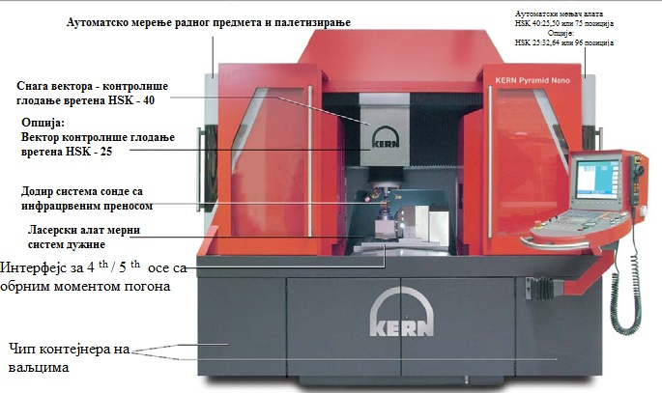
Сл.31. Kern® Pyramid Nano са приказима главних компонената [8]
Рам ,,Kerin” Pyramid Nano је симетричан. Овај концепт дизајн омогућава максималну чврстину и термо-симетричне стабилности. Високо смицање и затезна чврстоћа у комбинацији са изузетном вибрацијом су главне карактеристике новог материјала Kern Armorith®. Ниска топлотна проводљивост материјала у комбинацији са интегрисаним системом управљања температура машине уклања цео систем од варијација, а пре свега тичу се температуре. Интелигентно управљање температом ( слика 32) систем се састоји од следећих три одвојена кола:
• Посебан систем воденог хлађења вретена
• Трајно хлади хидраулично уље које протиче кроз базу машине, вођицама и погона .
• Управљање температуром централног расхладног торња у +0.25 К.
Хидростатични погон и вођица у X-, Y- и Z-осе омогућавају максималну тачну завршу површину нано прецизности. Хидростатички погони омогућавају добро убрзање са контролисаним вибрацијама. Предности хидростатичког система су следеће:
• Фина завршана површина
• Најмање кретање оса на 0.1 μm.
• Без оптерћења вођице и погона.
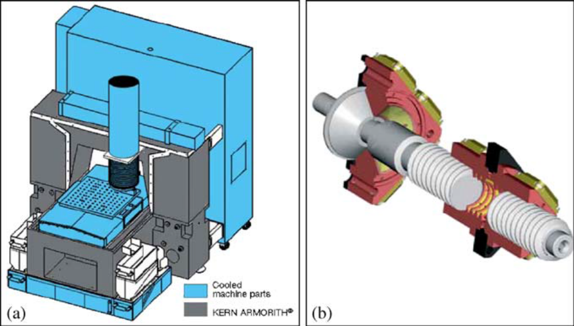
Сл. 32. Kern® Pyramid Nano (а) Структура и термичка дизајн (б) Хидростатички погон [8]
• Покрети скоро без трења - нема ефеката познатог као ,,клизање-штапа”, чак и када се крећу у мањим корацима.
• Ниска осетљивост на високу снагу обраде.
• Трајно хлади, хидраулично уље које протиче кроз дискове и оквире машина.
• Сви мотори су постављени изван осе - смањујући могући утицај температуре.
• Око 50% нижи трошкови енергије у односу на линеарние погоне.
5.2. Kugler® Microgantry nano 3 / 5 X
Microgantry nano 3/5 X произведен од Kugler® (слика 33) је ултра прецизна машина, са 3 или 5 CNC оси која је у стању да комбинује микро глодање (глодање, брушење или бушење) са ласерским микро глодалицама. Ово је један од трендова, интеграција различитих процеса у истој машини, да се произведе микро део на ефикаснији и прецизанији начин. Тај процес интеграције такође омогућава већу свестраност у распону од материјала на машини. База машине је направљенa од чврстог гранита са фином структуром, која гарантује највишу термичку и механичку дугорочну стабилност и, у комбинацији са пасивним ваздушним пригушним елементима, са високом ефикасношћу, изолује вибрације. Гранит база служи као монтажна површина за ласерски извор и као скелет за елементе снопа вођења и путне осе у оквиру машинске области.
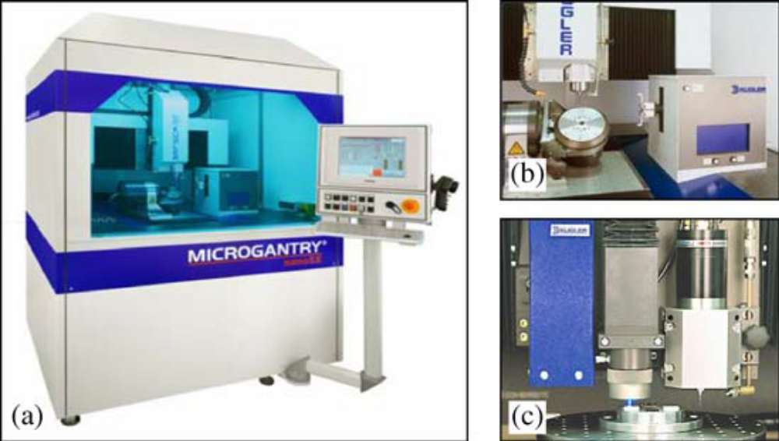
Сл. 33. Kugler® Microgantry nano 3/5X. .А) општи поглед. Б) Ротациона оса CNC. Ц) Ласерски и глодање главе [7]

Све осе су дизајниране као модуларне компоненте и могу се брзо заменити. Две хоризонталне положене линеарне осе се састоје од гранита у облику околног кавеза.
Овај дизајн и линеарни погони им даје велику носивост и крутост, као и високу динамику кретања. Висока резолуција се користи код свих линеарних оса. Кућиште машине има две функционалности: класа заштите и топлотна изолација. Сви ови детаљи гарантују апсолутну тачност позиционирања у целој X-Y области ± 0.7 μm, и тачност главне линеарне осе X мање од ±0.15 μm дуж 300 mm од кружног опсега [7].

6. Примери израде делова микро глодањем
- Област примене микро глодалица
Примене обраде су вишеструке, са постепеним повећањем на индустријском тржишту, што је резултат студија из ових области: теоријске, експерименталне, тржишта, опреме и остало. Генерално, а после изузетнех способности за обраду сложених 3D облика код више материјала, може се видети да је начешћи приказ обраде фино детаљан калуп шупљине за бризгање пластике минијатурног уређаја. Одраз завршне производње искључиво за млевење је такође јасно изложен. За такав случај, лимит текуће технологије за обраду за челичне калупе је минимална димензија у редоследу 100 μm. Испод ове величине је заиста компликовано за алатне геометрије.
Свакако се може рећи да није уобичајено да се производња калупа чија је максимална величина од овог реда величине (100 μm); у ствари већина индустријских апликација се односе на калупе мале величине, део области "микро" се односи на неколико детаља или функција на микроскали. Код ултра прецизна сечење са алаткама са монокристалним дијамантом производња веома оштрим ивицама је један од најважнијих задатака наведених за микро сечење. Код ултра прецизног начина обраде компоненте за ливење су произведене од обојених метала - на пример, за Фреснел сочива или за храпавости стандардима.
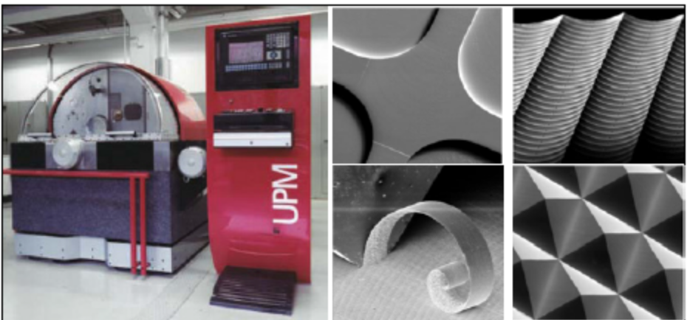
Сл. 34. Три осе ултра прецизне глодалице са алатима у неким случајевима примене ( захваљујући Fraunhofer IPT) [4]
На пример у једној тачки прелет резача дијаманата омогућава производњу жљебова која може прећи у одговарајући угао да би створио колону или примарну структуру. Материјал сече дијаманта су углавном алуминијум, месинг, никал,... ( види слику 34 ) [1].

Подаци микроглодања

Материјал клупа алатни челик до HRC 62, Al7075, Cu
Сечење алатом волфрам карбидом глодало до Ø0.1 mm
Машина ултра-прецизна глодалица 3-5 оса
Уклањање нивоа 1-3 mm³/h
Обрада канала

Минимална ширина 100-110 μm
Гледиште односа 10-15
Тачност 5 μm
Храпавост 0.3 μm Ra
Обрада рупа и игле

Минимални пречник 100-110 μm
Гледиште односа 5
Тачност 5 μm
Да ли су могуће 3D површине? Да
Табела 4 Мицроглодање могућности код алатних челика [1]
Табела 4 показује тренутне индустријске капацитете микроглодања [18] неке једноставне геометрије као што су канали са ребрима равног правоугаоног пресека и кружне отворе и стубови од челика за калупе.
Табела 5 показује неке индустријске случајеве микро млевених калупа. Ултра прецизна резања са алатима од монокристалних дијаманата производња врло оштрим сечивима је стога један од најважнијих задатака наведених за микро сечење.
Између ултра прецизне – обраде компоненте су ливени алати направљени од обојених метала – нпр. За Фреснел сочива или за стандарде храпавости.

а - Калуп за хируршке потребе б - Калуп за стоматолошке потребе
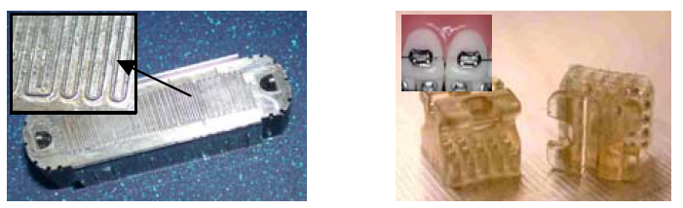
Материјал W.Nr 1.2343 (AISI H13) 55 HRC W.Nr. 1243 (AISI H13) 55 HRC

Алат цилиндрично микро глодало, z 2, Ø0.1 и Ø0.2 mm

Услови за сечење N 40–60.000 min⁻¹; F 15 mm/min; ap 3–10 μm

Геометријске особине

микроканали калупа у правоугаоном одељку 0.1 × 0.1 mm и 0.2 × 0.2 mm сл – а

3D комплекс геометрија са геометријским детаљима у редоследу 0.2-0.3 mm сл – б

Резулат

Сл – а 0.1 μm Ra, геометријска прецизност +2 μm

Сл – б 0.03–0.08 μm Ra геометријска тачност +3 μm

Табела 5 Примене случајева микро калупа [1]

Материјал припремка се обично уклања слој по слој, дебљине слоја у распону од 0.1μм до неколико микрона, у зависности од пречника глодала. Материјал глодала од солид-карбида може да се користи за креирање шупљина, солид-карбид омогућава добро уклањање материјала.
Микро EDM млевење има потенцијал ( може да се користи ) за израду калупа у слободној форми површина за масовну производњу сложених, 3-D облика. На сици 35 приказан је калуп са сложеним гравурама. Испуњавањем калупа добија се део који се након готове обраде склапа у ручном сату. Елемент на слици 35 се добија поступком EDM ( Electrical discharge machining ) односто електричног пражњења машине [33].
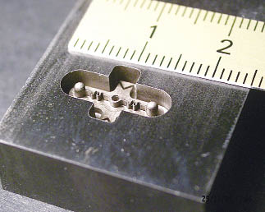
Сл. 35 Приказ калупа елемента који се користи код ручног сата [32]
На слици 36 пиказана је матична плоча EVGA произвођача. Сама плоча без компонената као што је наведено на слици је прво обрађена помоћу рутер микро глодалица за гравирање, а затим су се извршили класични поступци микро глодања глодалица “Bed типа” [33].
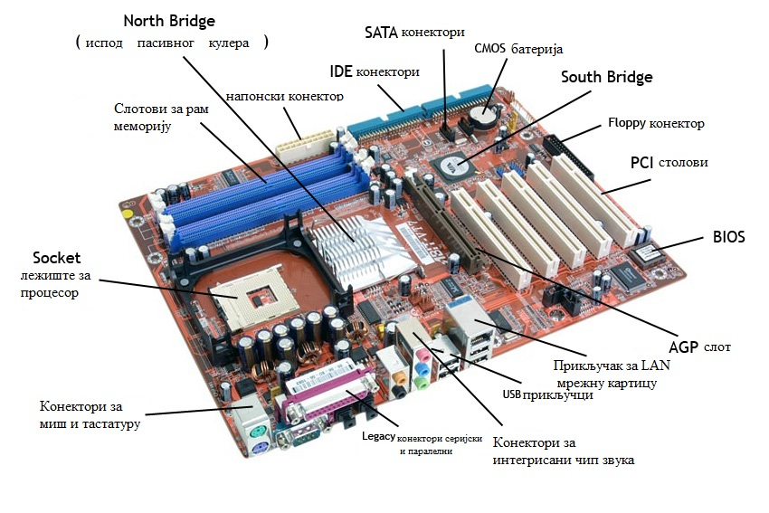
Сл. 36 Матична плоча са свијим компонентама EVGA произвођача [33]
Слика 37 приказује делове рузног сата добијене микро глодачким процесом, од самог гравирања кућишта ста преко израде најитнијх делова. На поклопцу сата такође се изврило гравирање помоћу рутер глодалице [34]

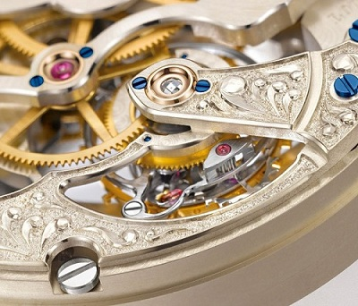
Сл. 37 Детањ ручног сата [34]
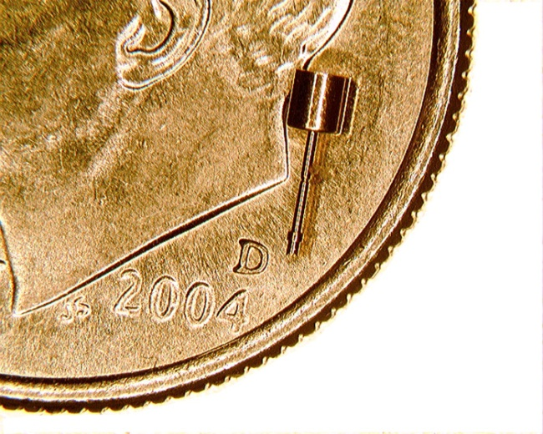
Сл. 38 Кованица [35]

7. ЗАКЉУЧАК
У оквиру овог завршног рада представљене су иформације о технологији мико глодања. Образложено је због чега је дошло до развоја микро глодалица, као и предности које се добијају оваквом обрадом. Представљене су машине за микро глодање, њихове карактеристике, предности, недостаци самих машина. Алати који се користе у току процеса микро глодања, такође су разматрани и препоруке приликом одабира алата. Представљене су машине микро глодалица познатих компанија са њиховим перформансама и на крају су представљени примери делова микро глодалица. После стругања, глодање је најважнији поступак обраде метала. Глодање је такав поступак код којег алат врши главно кретање. Помоћно кретање код глодања је под углом у односу на осу ротације алата и обавља га обрадак или алат. Зато је глодање сложенија операција од бушења и стругања због већег броја оштрица. Дакле, потреба за минијатуризацијом производа довела је до развоја микро глодалица. Оне омогућавају изузетно прецизну обраду са тачношћу хиљадитог дела милиметра па и мање. Имају широку примену у многим областима пре свега микроелектронику, моторна возила, биомедицину, хемијску индустрију. Још једна предност повећане процесорске снаге новијих управљачких система је способност да се користе високе резолуције повратних спрега, да би се управљало позицијом оса. Ако имамо у виду модерну машину чија је намена производња микро делова, долази се до закључка да би идално било да та машина буде предвиђена да ради са високофреквентним вретеном и великим брзинама главног кретања. То нас одмах доводи до проблема повишеног загревања. Пошто тачност такве машине не сме да се доведе у питање, даје се идеја да је најрационалније решење да се за мерни систем усвоје линеарни енкодери, који већину температурских грешака могу да компензују.

8. ЛИТЕРАТУРА:
[1] Alting L et al. (2003) Micro Engineering. Annals of the CIRP, 52/2:635–657
[2] Basuray PK et al. (1977) Transition from Ploughing to Cutting during Machining with
Blunt Tools. Wear, 43(3):341–349
[3] Chuzhoy L et al. (2003) Machining Simulation of Ductile Iron and Its Constituents. J of
Manufacturing Science and Engineering, 125(2):192–201
[4] Dow T.A. et al. (2004) Tool force and deflection compensation for small milling tools.
Precision Engineering, 28:31–45
[5] Etxaniz I et al. (2005) Magnetic levitated 2D fast drive. LDIA Conf. 1:245–249
[6] Etxaniz I et al. (2006) Design and manufacture of a spindle with magnetic bearings for high
speed machining. CIRP 5th Int. Conf. on HSM, 1:355–360
[7] Friedrich C (1998) Direct Fabrication of Deep X-Ray Lithography Masks by Micromechanical
Milling. Precision Engineering, 22:164–173
[8] Fujimasa I (1996) Micromachines – A new era in mechanical engineering. Oxford Science
Publications
[9] Herrero A et al. (2001) Development of a Three Axes Travelling Column Ultraprecision
Milling Machine, Proc. of the 10th ICPE. Yokohama. Japan. 18–20 July
[10] Kim CJ (2004). Mechanisms of Chip Formation and Cutting Dynamics in the Micro-Scale
Milling Process. PhD Thesis, University of Michigan
[11] Kussul EM et al. (1996) Micromechanical Engineering, A Basis for the Low-Cost Manufacturing of Mechanical Microdevices Using Microequipment. J of Micromechanics and Microengineering, 6(4):410–425
[12] Lucca DA et al. (1993) Effect of tool edge geometry on energy dissipation in ultra-precision
machining. Annals of the CIRP, 42:83–86
[13] Masuzawa T (2000) State of the Art of Micromachining. Annals of the CIRP, 49/2
[14] Schaller T (1999) Microstructure Grooves with a Width of Less than 50 Micrometer Cut
with Ground Hard Metal Micro End Mills. Precision Engineering, 23 229–235
[15] Schubert A et al. (2007) Improvement of micro-cutting accuracy by in-process application
of 3D-sensors. EUSPEN Proc., Bremen, 368–371.
[16] Slocum A (2003) Linear motion carriage with aerostatic bearings preloaded by inclined iron
core linear electric motor. Precision Engineering, 27(1):382–394
[17] Uriarte L et al. (2007) Error budget and stiffness chain assesment in a micromilling machine
equipped with tools less than 0.3 mm in diameter. Precision Engineering, 31(1):1–12
[18] Uriarte L et al. (2006) Comparison between microfabrication technologies for metal tooling.
Proc. IMechE Vol. 220 Part C: J. Mechanical Engineering Science: 1665–1676
[19] Vogler MP et al. (2003) Microstructure-Level Force Prediction Model for Micro-Milling of
Multi-Phase Materials. J. of Manufacturing Science and Engineering, 125(2)
[20] Vogler MP (2003) On the Modelling and Analysis of Machining Performance in Micro-
EndMilling. PhD Thesis, University of Illinois at Urbana-Champaign
[21] Weck M et al. (1997) Fabrication of Microcomponents Using Ultraprecision Machine
Tools. Nanotechnology, 8:145–148
[22] Weule H et al. (2001) Micro-Cutting of Steel to Meet New Requirements in Miniaturization.
Annals of the CIRP, 50(1):61–64
[23] Yuan ZJ et al. (1996) Effect of Diamond Tool Sharpness on Minimum Cutting Thickness
and Cutting Surface Integrity in Ultraprecision Machining. J of Materials Processing Technology, 62(4) 327–330
[24] https://www.google.rs/?gws_rd=ssl#q=mikro+roto+glodala приступио 27.07.2015
[25] http://www.designworldonline.com/skf-preloaded-precision-ground-ball-screws/ приступио 27.07.2015
[26] http://zztimac.en.made-in-china.com/product/hbFEemZGaTpR/China-Horizontal-Vertical-Knee-Type-Turret-Milling-Machine-TM500-TM600-TM700-TM800-.html приступио 09.08.2015
[27] http://www.mfg.mtu.edu/marc/primers/milling/millmach.html приступио 11.08.2015
[29] http://www.global-trade.com.tw/Pd_Show.asp?PidNo=200511080069 приступио 11.08.2015
[30] http://www.solfins.com/download/glodalica.pdf приступио 25.08.2015
[31] http://www.alco.co.rs/Konverzija-i-samogradnja-CNC-masina/samogradnja-vx-CNC-rutera.html приступио 30.08.2015
[32] http://www.datron.com/High_Speed_Spindle_High_Frequency_Spindle.php приступио 05.09.2015
[33] http://www.evga.com/default.asp приступио 05.09.2015
[34] http://blog.perpetuelle.com/watches/a-lange-richard-lange-tourbillon-pour-le-merite-handwerkskunst/ приступио 05.09.2015
[35] http://www.burgereng.com/micro_machining.html приступио 05.09.2015

